BrazCommerce Dashboard – Team E

# Background

E-Commerce, sebagai salah satu platform untuk melakukan transaksi jual-beli secara online menjadi tren masa kini. Seiring dengan meningkatnya jumlah pengguna dan transaksi, semakin banyak data yang disimpan. Mulai dari data sales, customer, produk, reseller, dan sebagainya, dapat dimanfaatkan untuk memberikan value kepada perusahaan demi mengoptimalisasi keputusan bisnis. Oleh karena itu, dibutuhkan suatu dashboard yang digunakan untuk membantu mengevaluasi kinerja perusahaan dan mengambil keputusan bisnis secara efektif dan efesien berdasarkan data.

# Objectives

## Vision

Pengoptimalankeputusan bisnisberdasarkan data untuk setiap stakeholders.

## Personas

Persona untuk dashboard ini dibagi menjadi empat dengan detail sebagai berikut:

C-Level: Memberikan informasi mengenai performa perusahaan berdasarkan revenue perusahaan dan analisis trend untuk membantu mengambil keputusan strategis.

Sales team: Memonitor performa penjualan, sales growth dan proporsi penjualan untuk membantu sales team meningkatkan revenue perusahaan

Marketing team: Mengevaluasi campaign dan mengetahui segmentasi market untuk membantu mengambil keputusan campaign yang efektif dan tepat sasaran

Business development team: Mengetahui efektifitas eksperimen landing page baru untuk meningkatkan conversion rate

## Initiatives

Membuat dashboard untuk memonitor matriks bisnis dan membantu mengambil kuputusan efektif dan efesien yang dapat digunakan oleh C-Level, sales team, marketing team, dan business development team.

## Features

C-Level: Memperlihatkan gambaran umum performa perusahaan seperti total sales saat ini, tren kenaikan/penurunan sales setiap bulan, dan tren produk terlaris.

Sales: Memberikan informasi mengenai performa penjualan, tren kenaikan/penurunan penjualan, proporsi penjualan, customer review, dan performa seller.

Marketing: Memberikan informasi mengenai segmentasi market dan evaluasi campaign

Business Development: Mengevaluasi efektivitas eksperimen landing pages

# Overview Proses

## Userflow

Userflow dibagi sebanyak 4 personas, di mana setiap personas memiliki tujuan masing-masing dan actionable action yang dapat dilakukan setelah melihat dashboard Brazcommerce.

Untuk C-Level, memiliki kebutuhan untuk mengetahui performa bisnis perusahaan secara general. Adapun detailnya sebagai berikut:

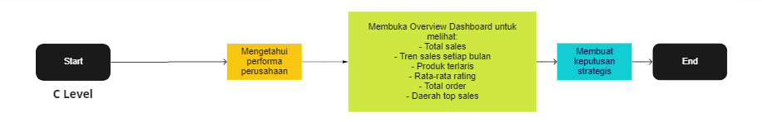

Untuk sales team, memliki kebutuhan untuk mengevaluasi sales dan mengevaluasi rating. Adapun detailnya sebagai berikut:

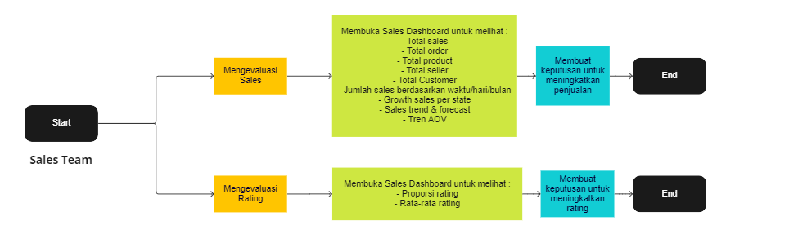

Untuk marketing team, memiliki kebutuhan untuk mengevaluasi campaign dan mengevaluasi segment market. Adapun detailnya adalah sebagai berikut:

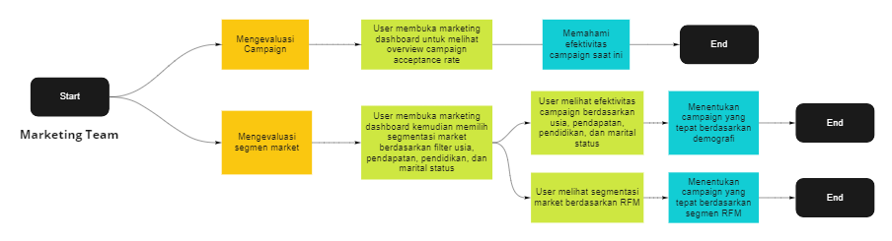

Untuk Business Development team, memiliki kebutuhan untuk melihat hasil A/B Testing. Adapun detailnya adalah sebagai berikut:

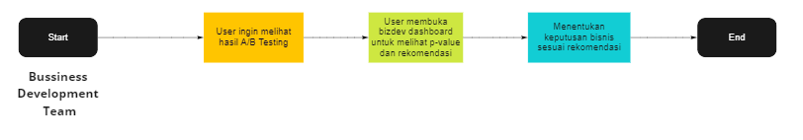

## Wireframe

Perancangan wireframe dibuat dengan Figma. Adapun detailnya sebagai berikut:

Overview dashboard wireframe:

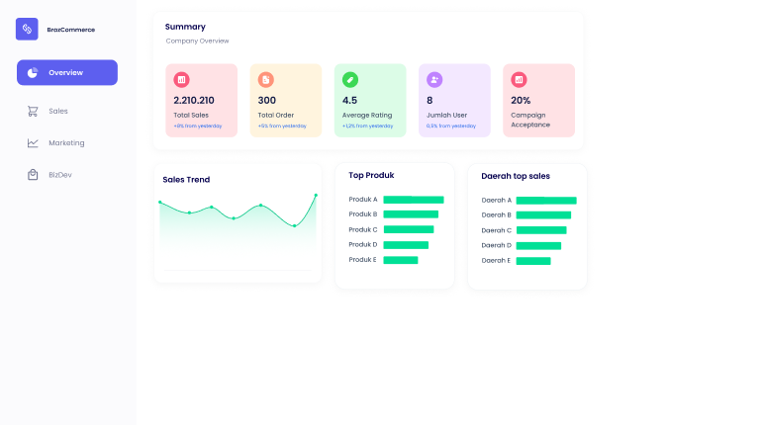

Sales dashboard wireframe:

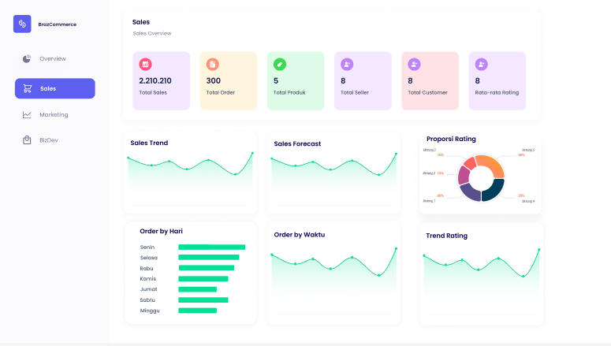

Marketing dashboard wireframe:

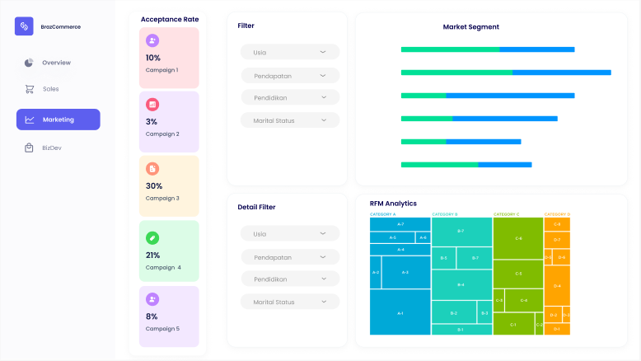

Business Devepment wireframe:

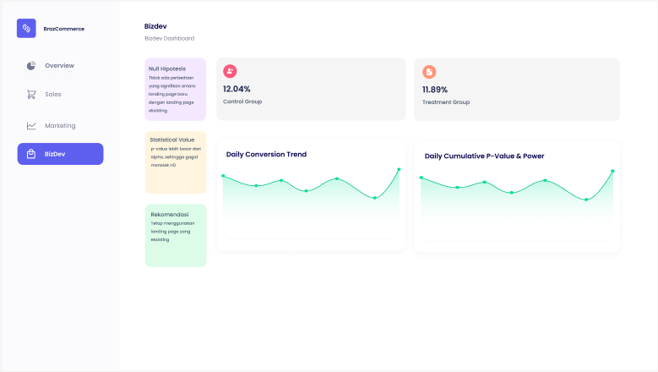

Pada setiap halaman, terdapat menu navigasi untuk beralih ke halaman lainnya yang dapat diakses melalui sidebar.

Link figma : <https://www.figma.com/file/IwvPYt0bMvWNeHRnilspzo/Ecommerce-Brazil-E?node-id=0%3A1>

## Data Wrangling

1. Ekstraksi dataset

Dataset yang diberikan untuk project ini dibagi untuk masing-masing tim yaitu sales, marketing, dan business development. Terdapat enam dataset untuk sales antara lain order list, order item , order review, order customer order seller, order product dengan format csv. Dataset marketing dan business development masing-masing memiliki satu file format csv.

1. Wrangling data sales

Data sales yang disediakan masih terpisah-pisah seperti ilustrasi berikut ini:

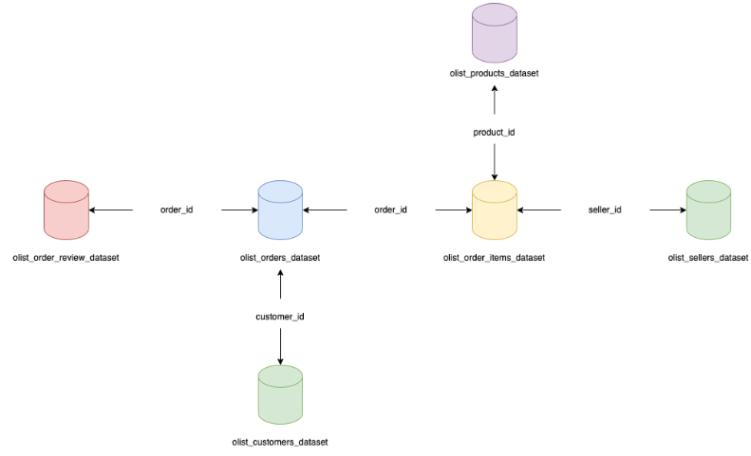

Data sales yang terpisah akan digabungkan untuk mempermudah dalam input di Tableau nantinya. Penggabungan data disesuaikan dengan ‘key’ yang telah diberikan. Sebelum penggabungan data, ada baiknya data dieksplorasi terlebih dahulu menggunakan library pandas di python.

* Menghapus data null

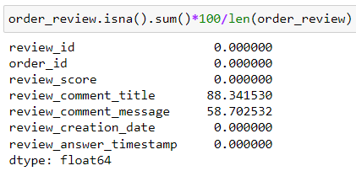



Dalam dataset order review berisikan informasi review customer pada setiap order yang dilakukan. Terlihat persentase pada gambar di atas, data null pada kolom review_comment_title dan review_comment_message masing-masing sekitar 88% dan 58%. Angka tersebut cukup besar sehingga dapat dilakukan ‘drop’.

* Penggabungan data

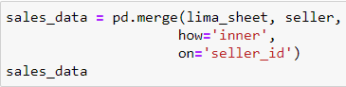

Penggabungan data dilakukan dengan fungsi merge pandas dataframe. Dilakukan lima kali merge dengan metode inner join dan menghubungkan ‘key’ atau index kolom yang sama antar data sesuai dengan data yang tersedia.

* Menghilangkan underscore dan mengonversi awal kata menjadi huruf besar di kolom product_category_name





Proses di atas bertujuan untuk merapikan value yang terdapat di kolom product_category_name. Data akan terlihat lebih rapi ketika divisualisaikan di dashboard.

* Menerjemahkan bahasa pada kolom product_category_name





Install terlebih dahulu library translators sebelum menerjemah objek kemudian import function translators. Definisikan value yang akan diterjemah lalu dilakukan iterasi ke bahasa yang dituju.

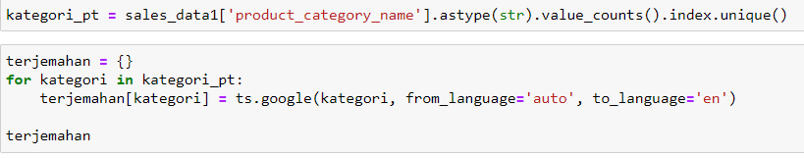

Salin hasil terjemahan pada kolom product_category_name dengan menggunakan fungsi map.



Github : <https://github.com/satriahelmy/brazcommerce_sales>

1. Wrangling Data Marketing

Data marketing terdiri dari satu buah file berformat excel dengan features sebagaimana gambar dibawah ini:

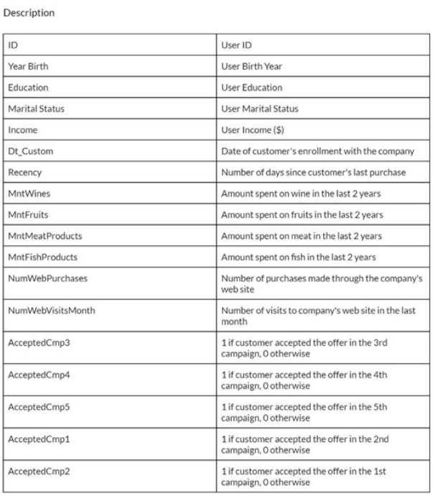

Pertama-tama check null values dari masing-masing features. Didapatkan bahwa kolom Income memiliki null values. Kemudian isi nilai null values pada kolom income dengan nilai median.



Kemudian ubah nilai income dari string menjadi float dengan menggunakan Regex.

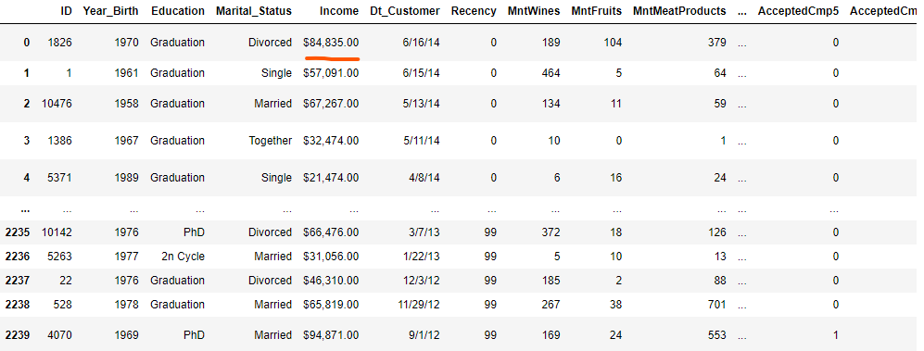



Langkah berikutnya membuat kategori pendapatan menjadi lower income, middle income, dan upper income menggunakan qcut.



Selanjutnya membuat kelompok umur berdasarkan generasi traditionalist, baby boomers, gen-x, millennials, dan gen-z. Kelompok umur ditentukan berdasarkan tahun kelahiran.



Berikutnya melakukan pengolahan data untuk membuat segmentasi customer berdasarkan RFM. Recency ditentukan dari kolom “Recency” yang berarti jumlah hari sejak customer melakukan pembelian terakhir. Frequency ditentukan dari kolom “NumWebPurchases” yang berarti banyaknya pembelian yang dilakukan oleh customer. Monetary didapatkan dengan menjumlahkan total biaya yang dihabiskan untuk masing-masing jenis produk.



Langkah selanjutnya adalah mengelompokkan masing-masing RFM menjadi score antara 1-5 menggunakan qcut. Urutan score pada recency terbalik karena semakin besar recency, pengaruhnya semakin buruk terhadap customer value. Setelah itu menggabungkan semua nilai RFM menjadi string.

Kemudian membuat segmentasi customer berdasarkan nilai recency dan frequency. Adapun aspek monetary akan ditampilkan pada tree maps di dashboard.

Langkah terakhir, export data menjadi file siap digunakan di Tableau.



1. Wrangling Data Business Development

* Cek dan Membersihkan Data
* Info

Cek informasi umum tentang dataset menggunakan fungsi .info() dari Pandas.

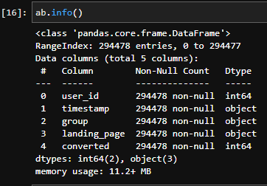

Dapat terlihat bahwa masing-masing kolom tidak memiliki nan values. Di bagian Dtype, terlihat tidak ada kejanggalan jenis data, kecuali untuk kolom *timestamp* yang akan diganti dengan tipe data *datetime*.

* Cek Data Unik di Setiap Kolom

Untuk melihat apakah masing-masing kolom memiliki elemen data sesuai dengan ekspektasi.

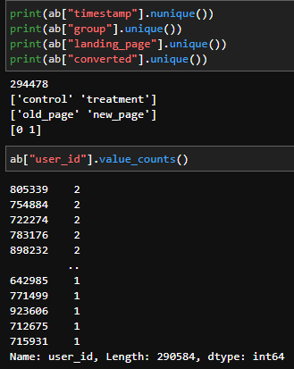

Dapat terlihat bahwa tidak ada kejanggalan dari elemen di semua kolom, kecuali kolom *user_id*. Ekspektasi di kolom *user_id* adalah harus memiliki elemen-elemen yang unik tanpa ada data yang berulang agar tidak terjadi bias dalam proses A/B testing.

* Cek Integritas Data di Kolom *group* dan *landing_page*

Elemen di kolom *group* dan *landing_page* harus memiliki informasi yang sama (*control* di kolom *group* harus dibarengi dengan *old_page* di kolom *landing_page*). Untuk melakukan ini, dibuat fungsi yang akan menginformasikan kesesuaian data kolom *group* dan *landing_page*.

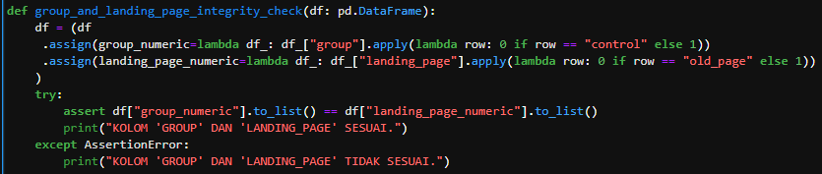

Menggunakan fungsi tersebut, dapat dilihat bahwa elemen kolom *group* dan *landing_page* tidak memiliki informasi yang sama.

* Membersihkan Data

Dengan melihat hasil pengecekan data yang telah dilakukan, sebuah fungsi dibuat untuk membersihkan data agar dapat digunakan di langkah selanjutnya. Fungsi untuk pembersihan data meliputi:

* + - Mengubah dtype kolom *timestamp* dari *object* ke *datetime*.
    - Mengubah data di kolom *landing_page* menyesuaikan dengan data di kolom *group* (bisa dilakukan sebaliknya).
    - Membuang data yang terduplikasi berdasarkan kolom *user_id*.
    - Membuat kolom baru *date* yang akan digunakan di proses berikutnya.

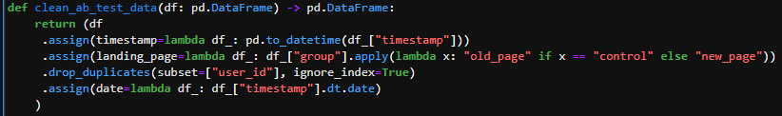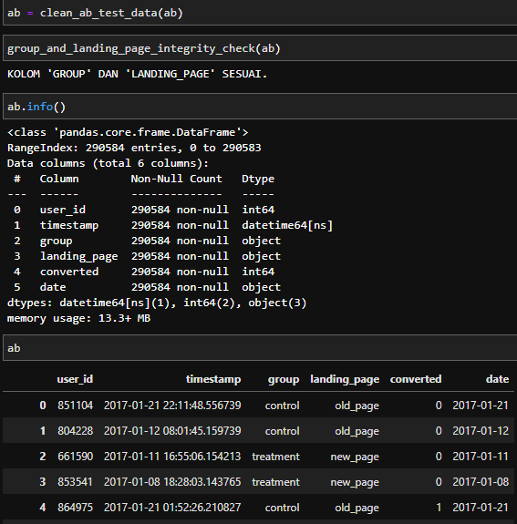



Setelah pembersihan data dilakukan, pengecekan data terkait kesesuaian data di kolom *landing_page* dan *group* dilakukan kembali. Terakhir, pengecekan informasi data juga dilakukan untuk melihat rangkuman dari data yang telah dibersihkan. Data hasil cleaning tersebut juga akan diekspor ke csv untuk digunakan di Tableau.

* Data Wrangling
  + Membuat *Conversion Rate Trend Data*

Data ini bertujuan agar dapat terlihat bagaimana trend *conversion rate* untuk grup *control* dan *treatment*. Sebuah fungsi dibuat untuk mendapatkan data tersebut dari dataset yang telah dibersihkan.

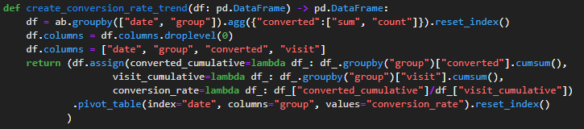

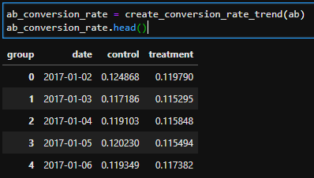

*Conversion rate* untuk masing-masing grup didapat dengan cara membagi *converted* dibagi dengan *visit,* dimana masing-masing data tersebut didapat dengan caramenjumlahkan secara kumulatif dari setiap tanggal. Data yang didapat kemudian diekspor dalam format csv untuk digunakan di Tableau.



* + Membuat *Power Trend Data*

Data ini digunakan untuk melihat tren *power* dari hari ke hari setelah mendapatkan data *sample* yang baru untuk mengetahui apakah jumlah *sample* yang dimiliki sudah cukup untuk digunakan dalam proses A/B Testing. Sebuah fungsi dibuat untuk mendapatkan data tersebut dari data yang telah dibersihkan.

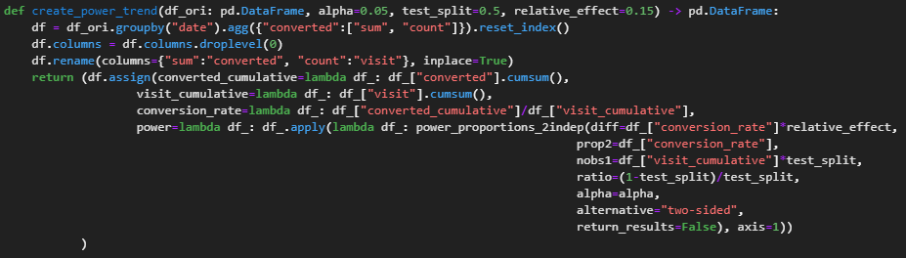

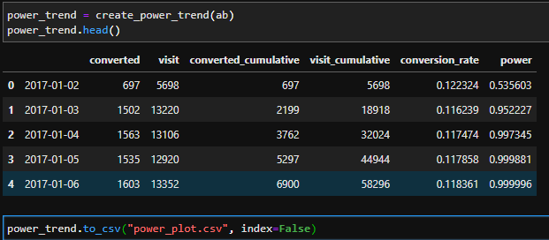

Fungsi yang dibuat memiliki beberapa parameter yang akan digunakan untuk menghitung *power* seperti alpha, test_split, dan relative_effect. Data yang didapat kemudian diekspor dalam format csv untuk digunakan di Tableau.

* + Membuat *Statistical Testing Data*
    - Keseluruhan

Untuk melihat apakah terdapat perbedaan secara signifikan antara *conversion rate* dari grup *control* dan *treatment,* perlu dilakukan A/B test dengan data semua *sample* yang telah didapat. Sebuah fungsi dibuat untuk mendapatkan data yang dibutuhkan untuk melakukan uji statistik dan juga untuk mendapatkan hasil uji statistik tersebut.

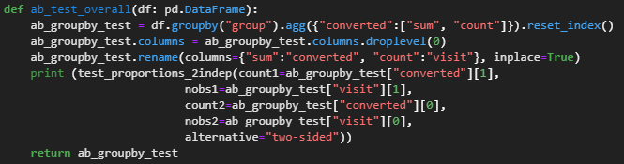

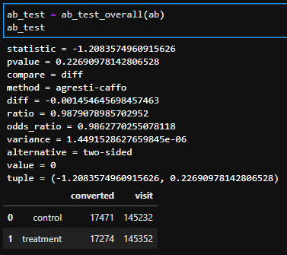

Dari fungsi di atas, p-value didapat untuk mengetahui apakah terdapat perbedaan signifikan antara *conversion rate* dari grup *control* dan *treatment*.

* + - *Daily*

Untuk melihat bagaimana hasil A/B test dari hari ke hari, perlu dilakukan uji statistik di setiap harinya. Sebuah fungsi dibuat untuk mendapatkan hasil uji statistik untuk setiap hari.

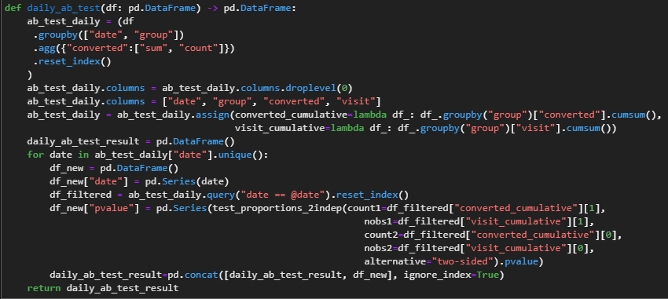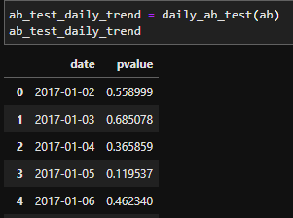



Data yang didapat berupa data tanggal dan pvalue yang berkorespondensi dengan masing-masing tanggal. Data tersebut dieskpor ke format csv karena akan digunakan di Tableau.

## Pembuatan Dashboard

Dashboard Brazcommerce dibuat menggunakan Tableau. Terdapat 4 halaman antara lain Overview, Sales, Marketing dan Business Development.

1. Overview Dashboard

Overview dashboard memiliki fitur untuk melihat performa perusahaan secara general. Dataset yang digunakan adalah berupa excel yang sudah disatukan ketika proses Data Wrangling.

Langkah awal yang perlu dilakukan adalah melakukan import dataset pada Tableau

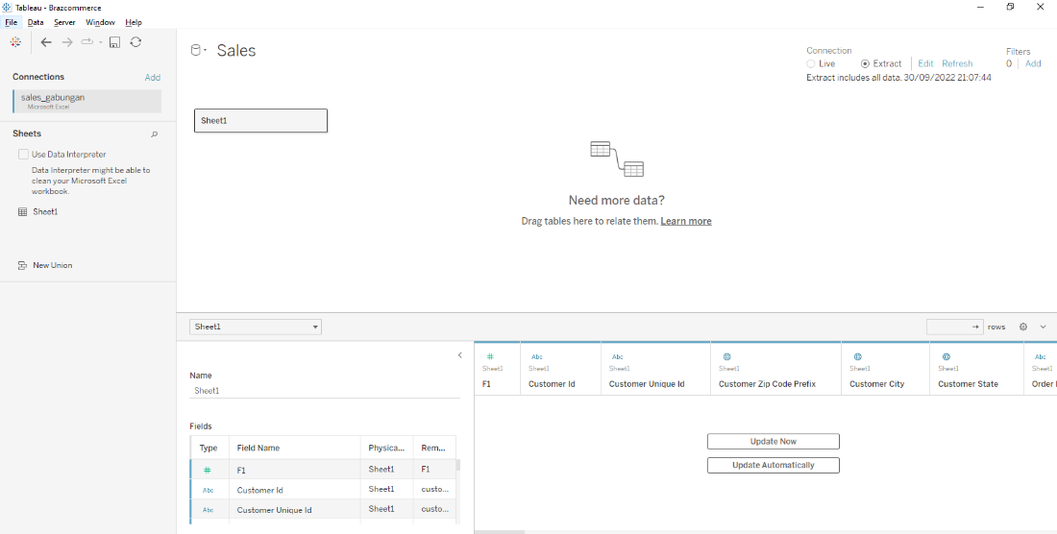

Selanjutnya, dibuat parameter untuk melakukan filter bulan dan tahun.

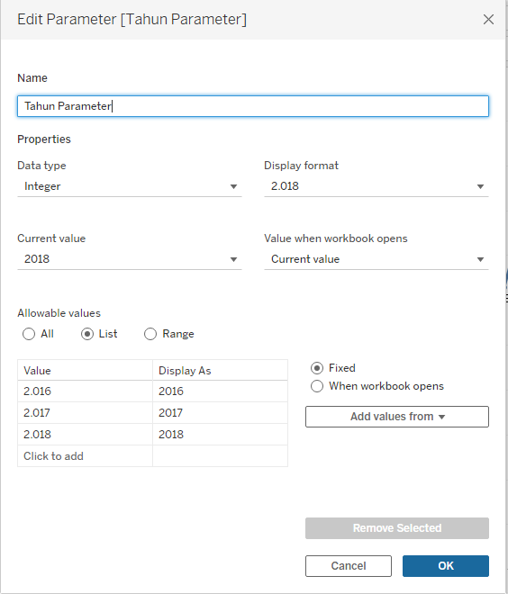

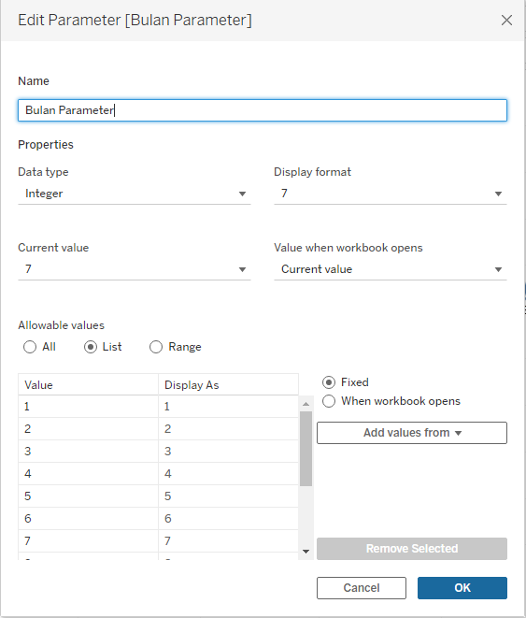

Total Sales: Untuk melihat total sales. Didapatkan dari total harga barang yang terjual di periode tertentu. Digunakan untuk melakukan kontrol terhadap kondisi sales pada bulan berjalan. Tampilan pada dashboard berbentuk Card.

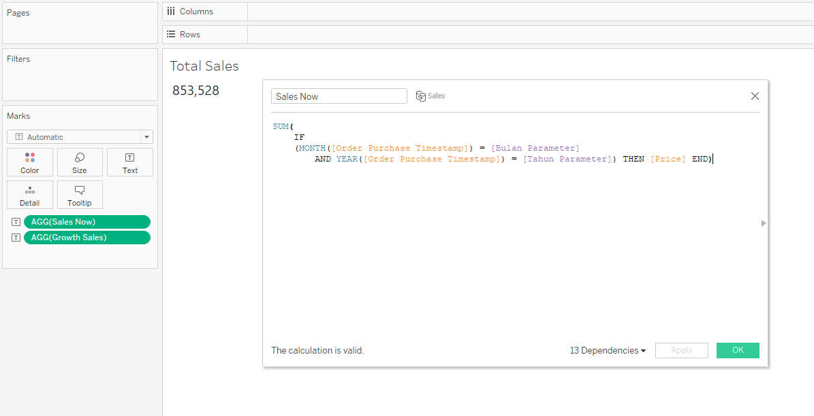

Total Order: Didapatkan dari jumlah order pada periode tertentu. Digunakan untuk melakukan kontrol terhadap jumlah order pada bulan berjalan. Tampilan pada dashboard berbentuk Card.

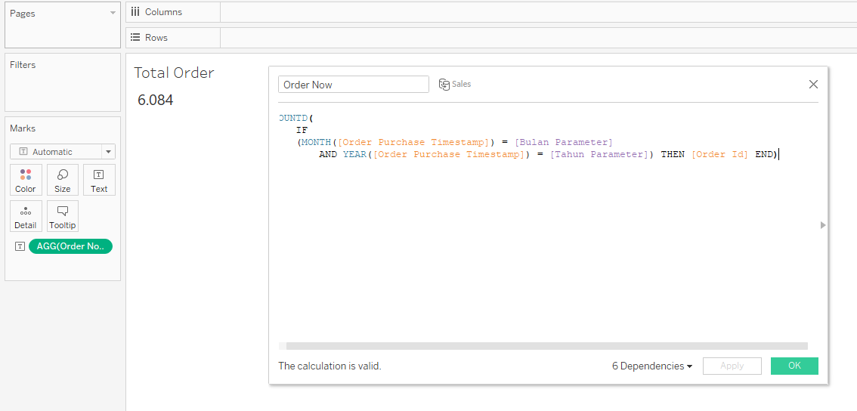

Average Rating : Didapatkan dari rata-rata rating pada periode tertentu. Tampilan pada Dashboard berbentuk Card.

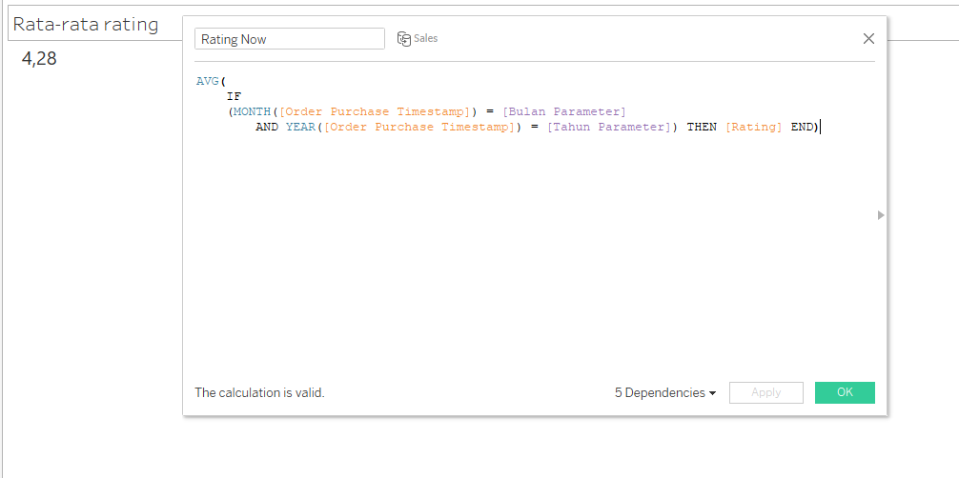

Total Customer : didapatkan dari jumlah customer pada periode tertentu. Tampilan pada dashboard berbentuk Card.

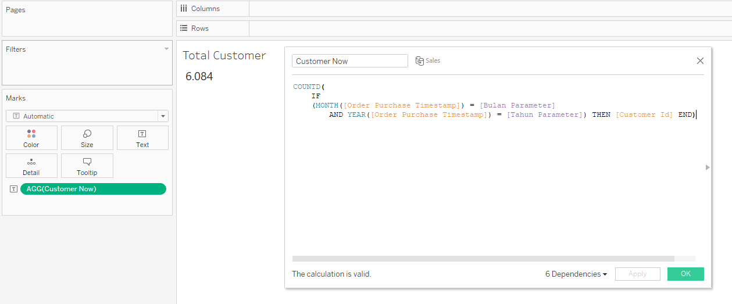

Selanjutnya, dibuat line chart yang menunjukkan tren sales dari bulan ke bulan mulai dari Agustus 2016 s.d Agustus 2018 (purchase date). Tren sales dibuat untuk memberikan insight tentang kondisi sales dari bulan ke bulan.

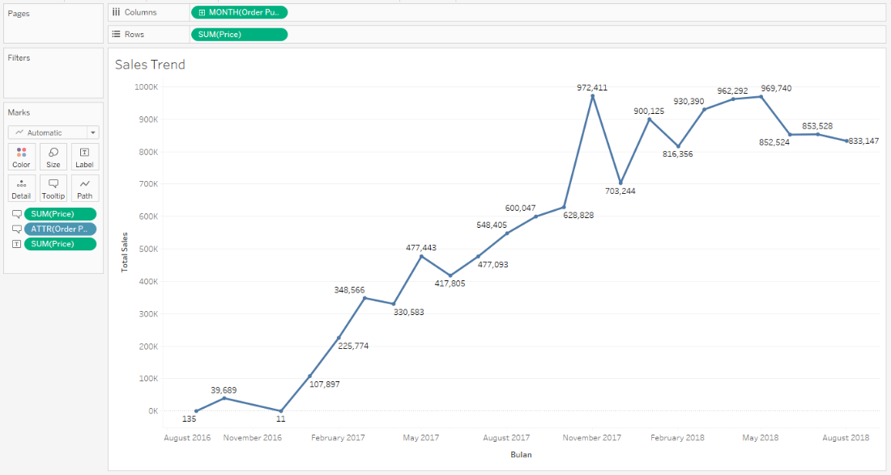

Selanjutnya, dibuat Sales per state yang berbentuk peta sebaran sales. Digunakan untuk melihat kondisi penjualan dari masing-masing sales.

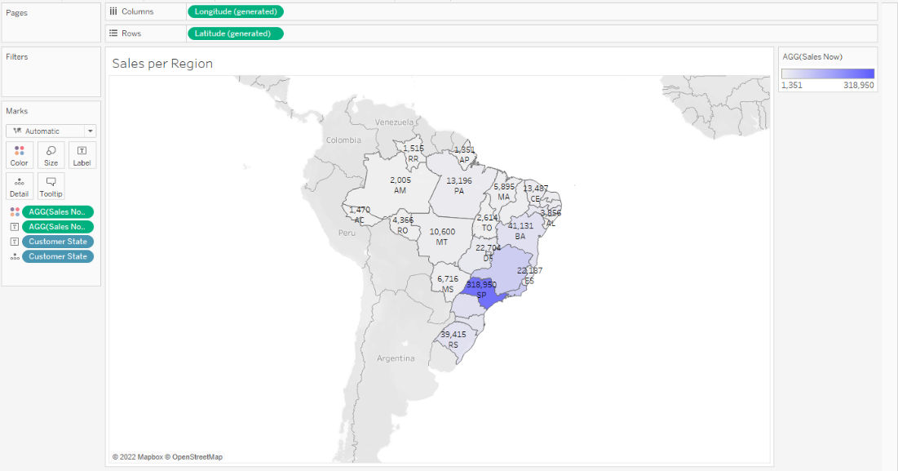

Lalu dibuat tabel yang berisi sales per product yang ditampilkan dalam bentuk percent of total.

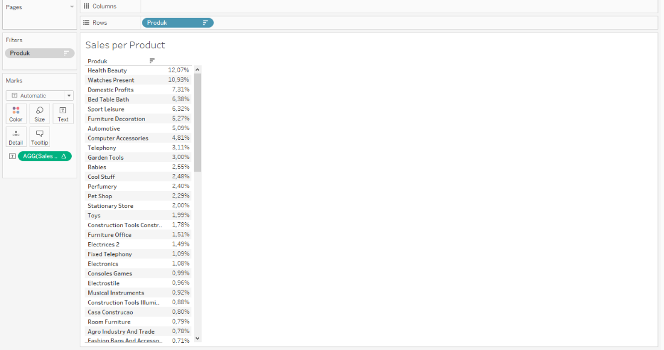

1. Sales Dashboard

Sales dashboard memiliki fitur untuk melakukan evaluasi terhadap sales dan evaluasi terhadap rating. Dataset yang digunakan sama dengan dataset sales yang sudah diimport pada Overview Dashboard.

Total Sales diambil dari penjumlahan harga barang yang diorder pada rentang waktu tertentu.

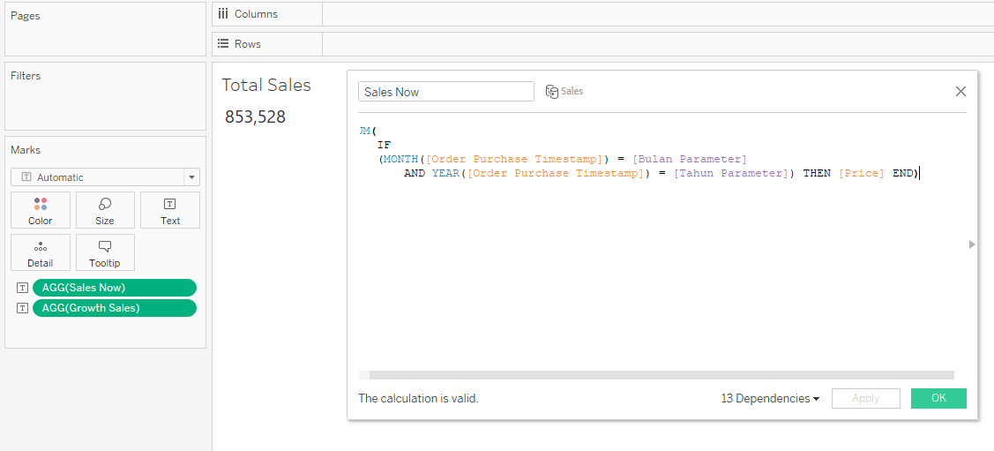

Total Order didapatkan dari menjumlahkan order pada periode waktu tertentu. Pada dashboard divisualisasikan dalam bentuk card.

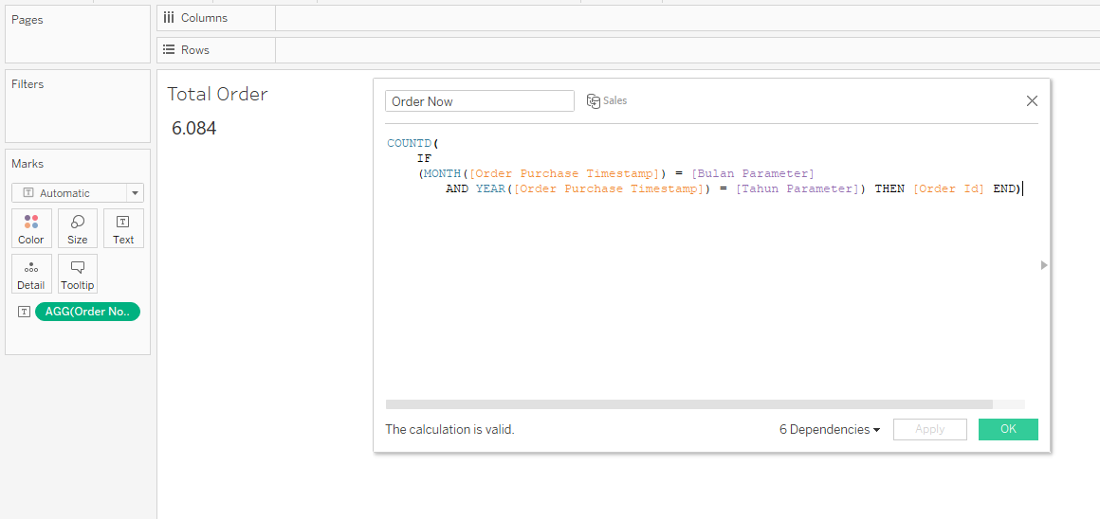

Total Product didapatkan menjumlahkan barang pada periode waktu tertentu. Pada dashboard, divisualisasikan dalam bentuk card.

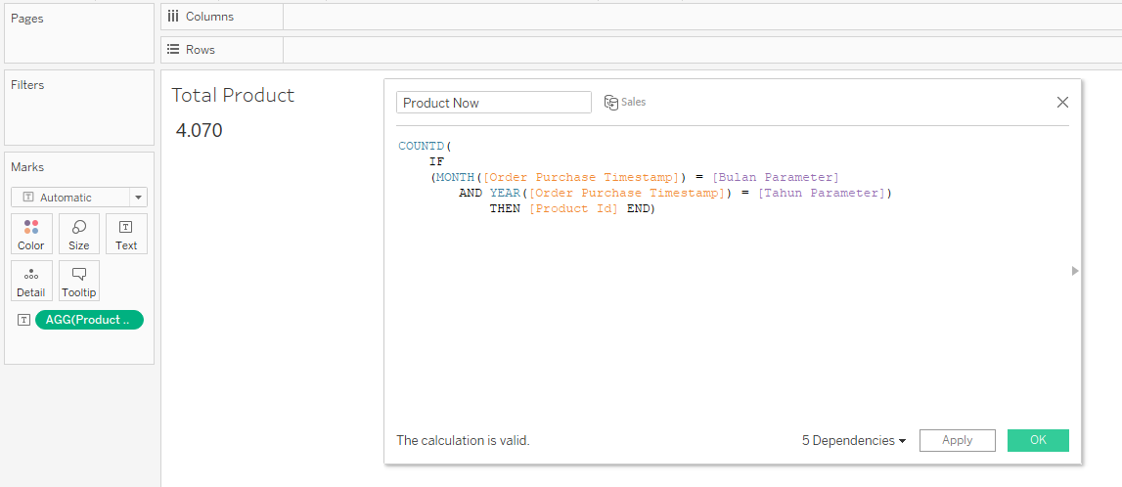

Total Customer didapatkan dengan cara menjumlahkan customer (customer_id) pada periode tertentu. Pada dashboard divisualisasikan dengan card.

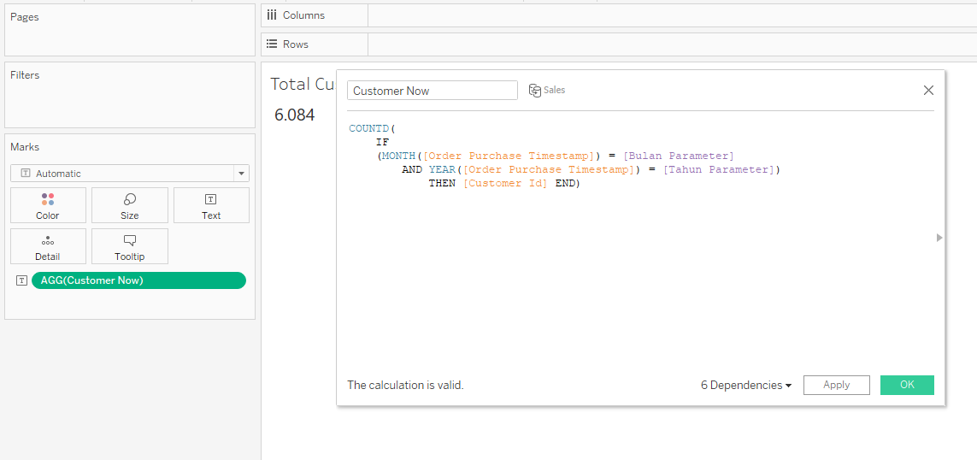

Total Seller didapatkan dengan cara menjumlahkan seller (seller_id) pada periode tertentu. Pada dashboard divisualisasikan dengan card.

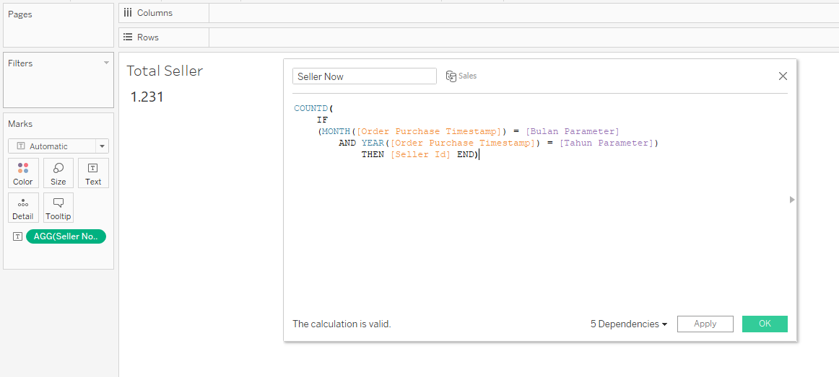

Selanjutnya, tren sales dan forecast berisi tren penjualan dari bulan ke bulan yang didapatkan dengan cara menjumlahkan sales tiap bulannya (purchase date). Forecast yang ditampilkan menggunakan exponencial smoothing.

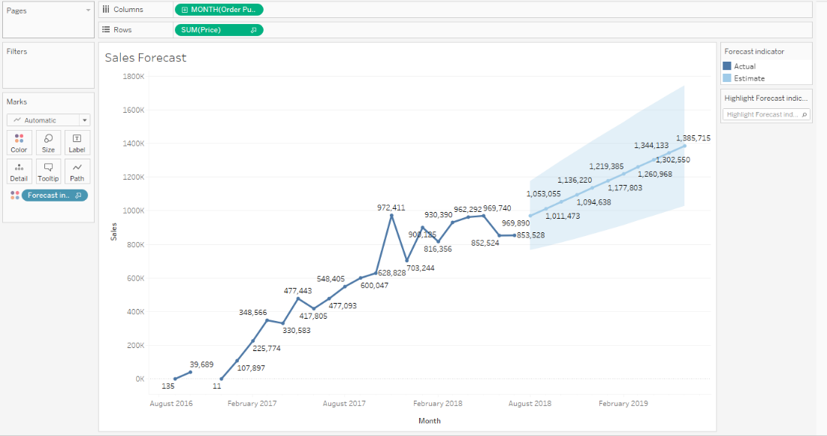

Untuk mengetahui efektivitas tim sales, terdapat line chart AOV (Average Order Value). Didapatkan dengan cara membagi jumlah sales dengan jumlah order.

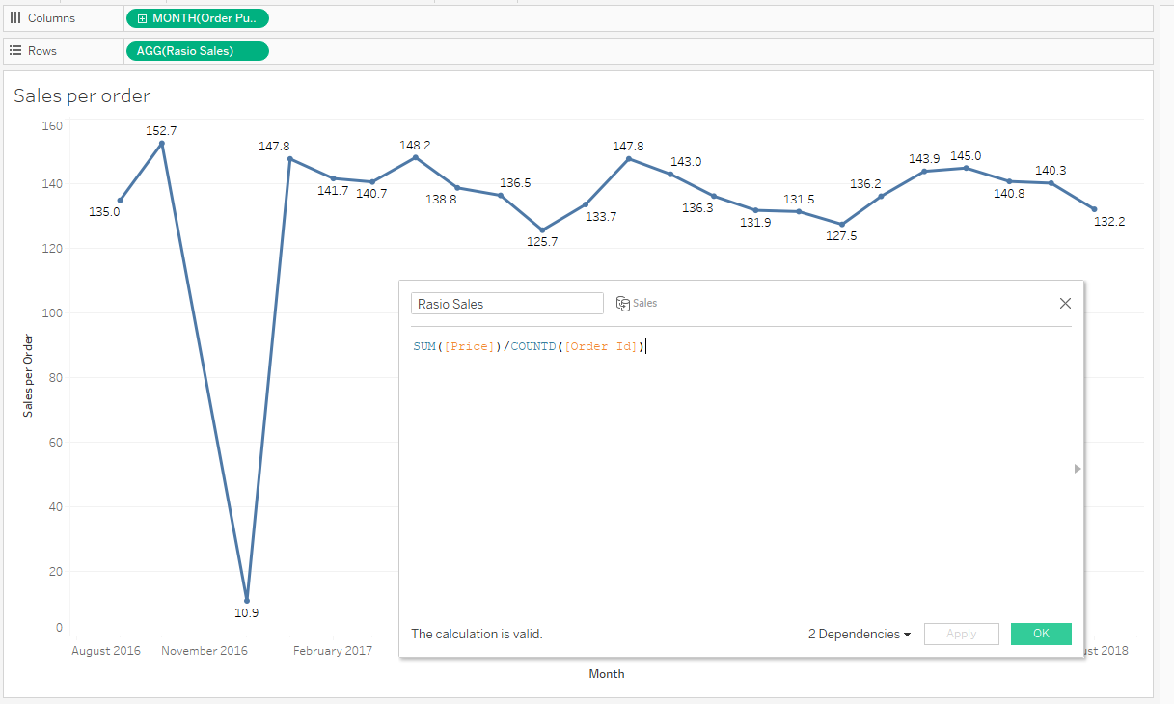

Selanjutnya, dibuat chart sales by hari/bulan/waktu. Pertama-tama dibuat parameter untuk memilih apakah menggunakan bulan, waktu atau hari.

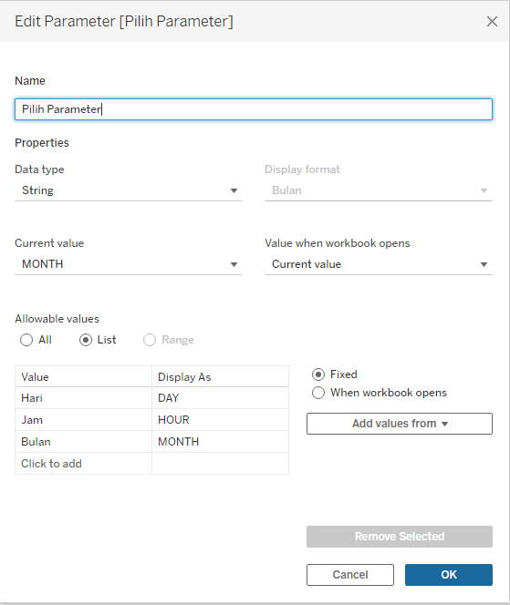

Selanjutnya, dibuat barchart berdasarkan total sales.

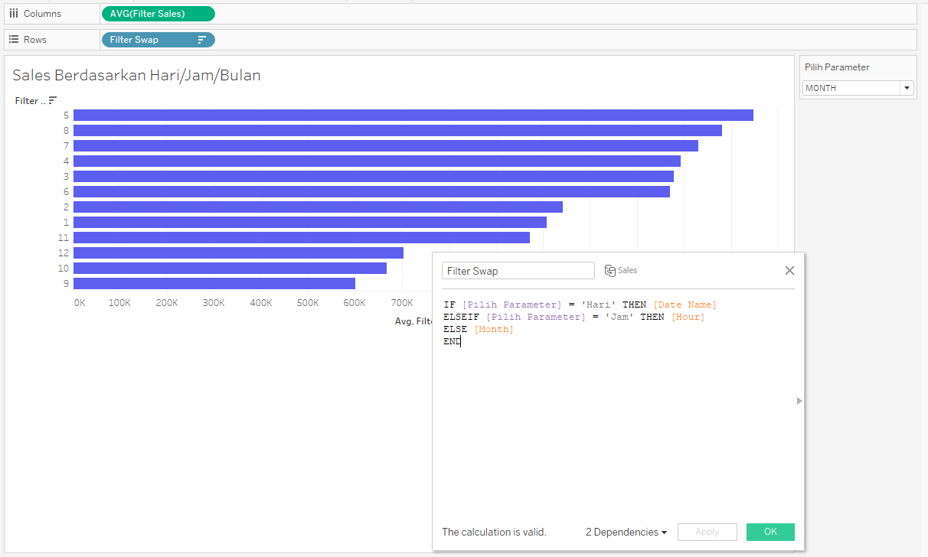

Selanjutnya dibuat barchart untuk proporsi rating dibuat menggunakan jumlah rating yang ada dari tiap ratingnya.

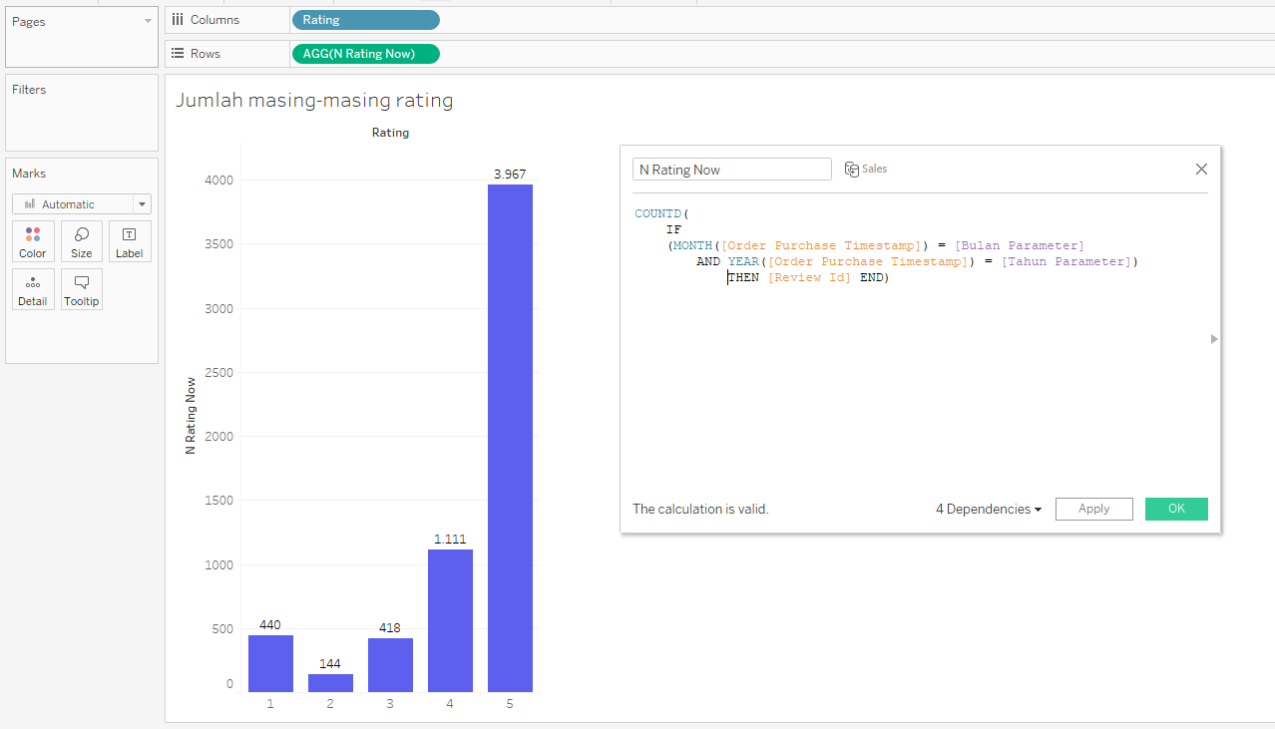

Selanjutnya, dibuat growth sales per daerah yang berisi pertambahan/pengurangan sales saat ini dibandingkan dengan bulan sebelumnya.

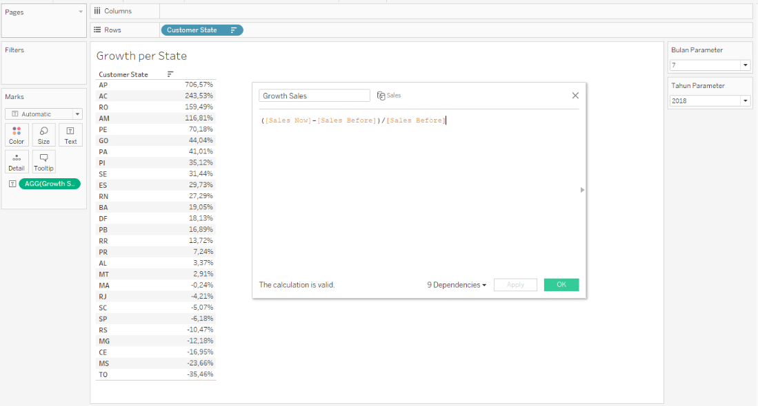

1. Marketing Dashboard

Pertama-tama import dataset marketing yang sudah diwrangling ke dalam Tableau. Kemudian membuat acceptance rate untuk menunjukkan efektivitas campaign-1 sampai dengan campaign-5.

Selanjutnya membuat web conversion rate dengan membandingkan jumlah orang yang memutuskan untuk membeli dibanding dengan jumlah kunjungan website.

Kemudian untuk membuat segmentasi demografi, dibutuhkan dua buah parameter untuk melakukan filter campaign dan demografi. Segmentasi demografi divisualisasikan dalam bentuk barchart.

Langkah berikutnya adalah membuat segmentasi RFM dengan menggunakan tree maps. Ukuran kotak disesuaikan dengan nilai average monetary untuk masing-masing segmen. Untuk detail masing-masing segmen ditampilkan pada tooltip.

Untuk mengetahui lebih detail mengenai demografi pada segmen RFM, digunakan parameter untuk memfilter aspek demografi seperti grup usia, marital status, pendidikan, dan income.

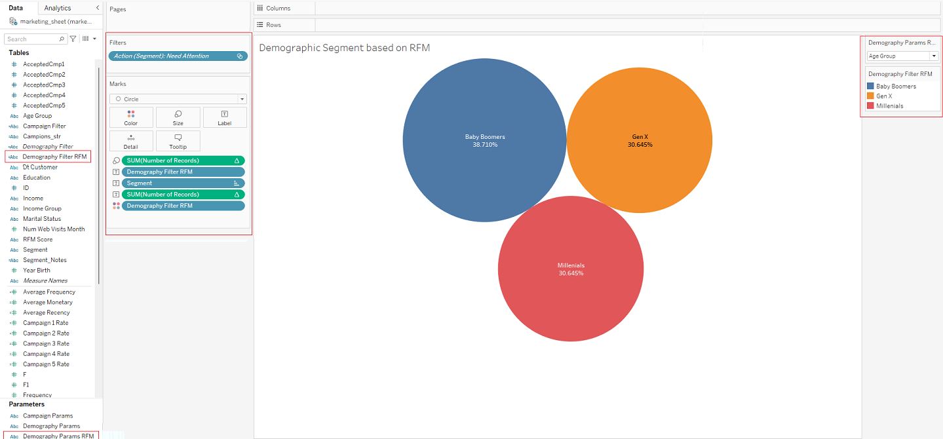

1. Business Development Dashboard

* Import Dataset

Import beberapa file csv yang akan digunakan untuk membuat dashboard.

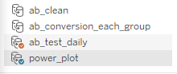

* Total Sample

Total sample didapat dengan mengubah *measure* dari kolom *G**roup* menjadi *count*.

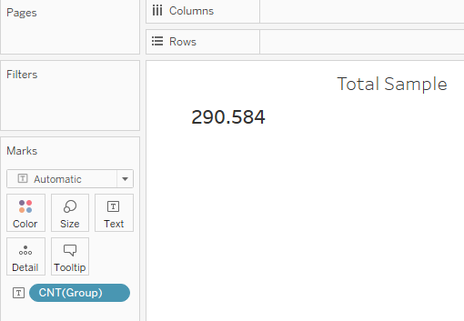

* Control Group Percentage

Control group percentage didapat dengan cara membuat *Calculated Field* baru dan mengaplikasikan filter untuk hanya menampilkan data dari grup *control*.

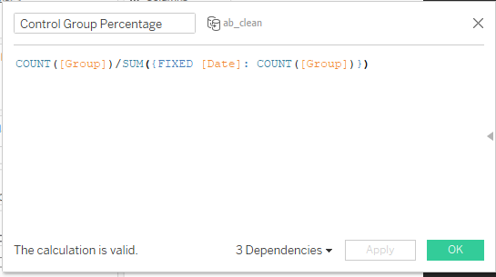

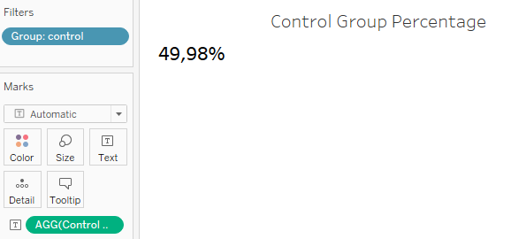

* Treatment Group Percentage

Treatment group percentage dibuat dengan cara yang sama seperti control group percentage, dengan perbedaan di bagian filter diganti dengan hanya menampilkan data dari grup treatment.

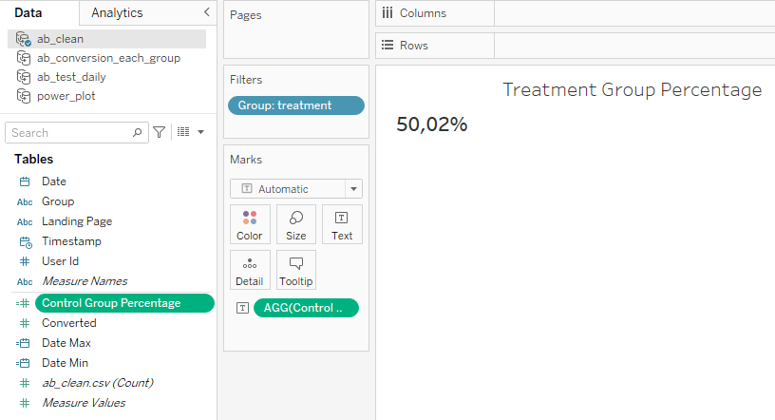

* Date Range of Data

Date range of data dibuat untuk melihat dari dan sampai kapan A/B test dilakukan. Fitur ini dibuat dengan cara membuat calculated fields baru, yaitu Date Max dan Date Min yang masing-masing berguna untuk mengetahui tanggal terlama dan terkini.

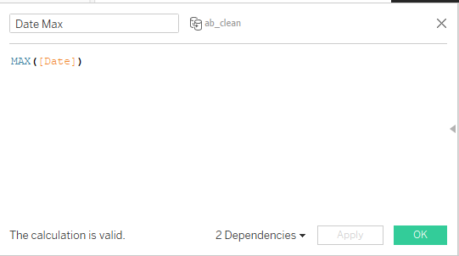

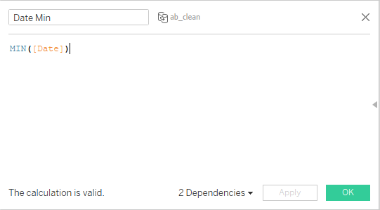

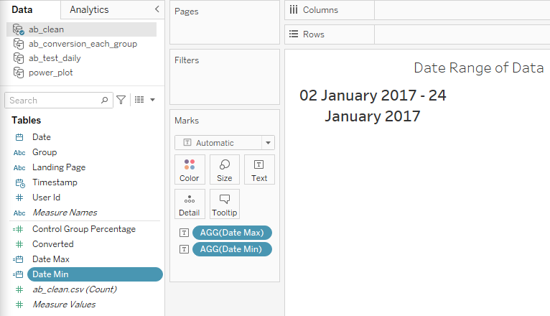

* Conversion Rate of Each Group Cumulative Trend

Fitur ini dibuat dengan menampilkan data conversion rate dari kolom control dan treatment di sumbu y dengan menampilkan data date dengan agregasi harian di sumbu x. Angka minimal di sumbu y diatur di angka 10% agar bisa melihat trend conversion rate dari masing-masing grup tanpa memberikan efek kenaikan dan penurunan tren terlihat signifikan.

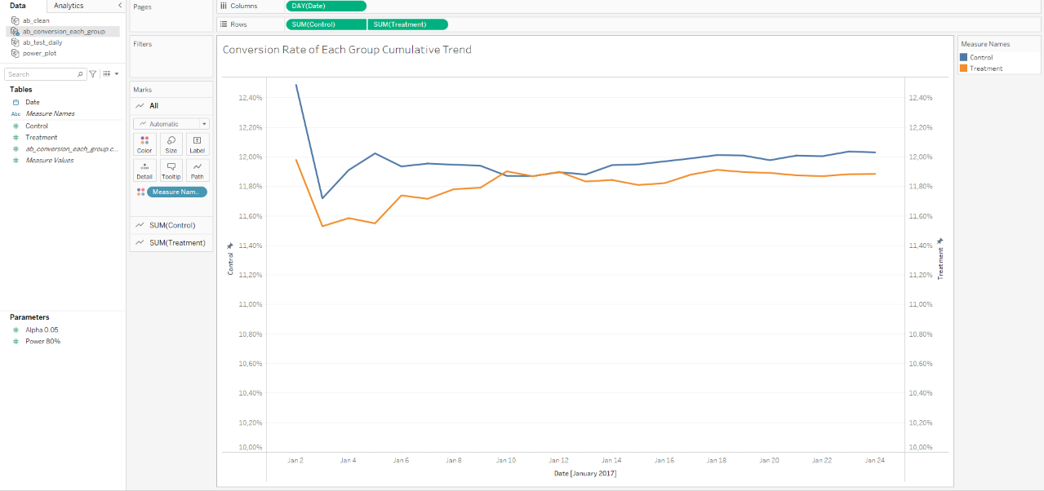

* Daily Power & P-value Cumulative Trend

Fitur ini dibuat dengan cara menampilkan data p-value dan power di sumbu y dengan data date yang teragregasi dalam harian di sumbu x. Garis referensi juga dibuat untuk menunjukkan posisi alpha (0,05) dan power (80%) secara horizontal, dan posisi tanggal di mana power sudah melebihi 80% secara vertikal. Garis referensi alpha dan power dibuat dengan cara membuat parameter baru terlebih dahulu.

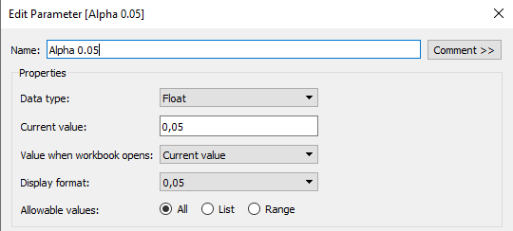

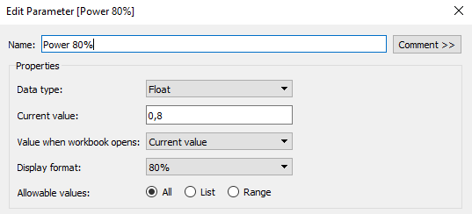

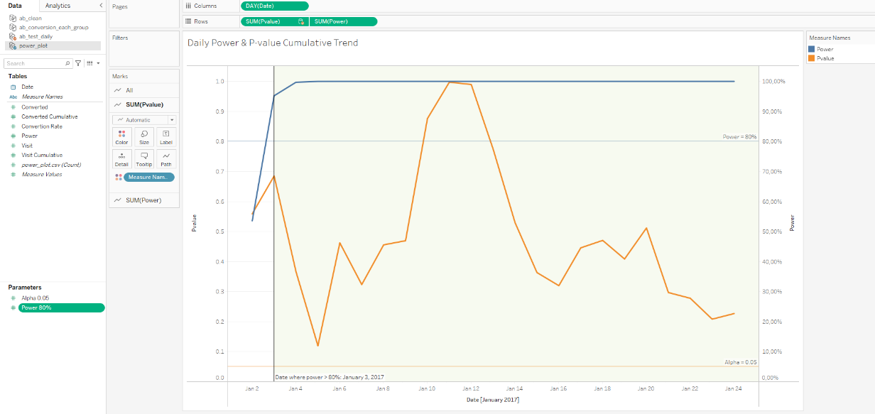

# MVP Demonstration

Berdasarkan proses pre-processing data dan objective yang telah didefinisikan sebelumnya, berikut link demonstrasi MVP dashboard yang dibuat:

<https://public.tableau.com/app/profile/helmy.satria/viz/Brazcommerce/OverviewDashboard?publish=yes>

## Overview Dashboard

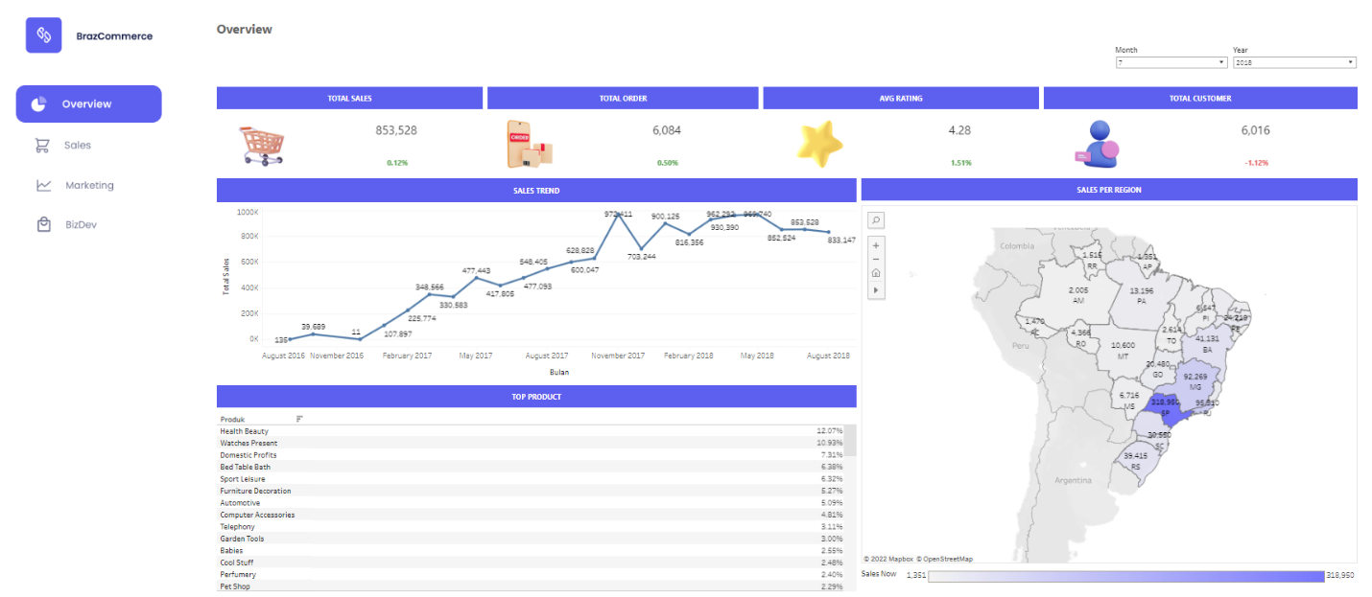

Overview Dashboard menampilkan informasi umum mengenai performa perusahaan yang ditujukan untuk C-Level. Informasi yang ditampilkan berupa total sales, total order, rata-rata rating, jumlah customer, tren penjualan, produk terlaris, dan penjualan di setiap daerah.

## Sales Dashboard

Sales Dashboard menampilkan informasi detail mengenai performa penjualan yang ditujukan untuk team sales. Informasi yang ditampilkan berupa total sales, total order, total produk, total customer, total seller, tren penjualan dan prediksinya, sales per order, penjualan berdasarkan bulan dan jam, rating, dan sales growth.

## Marketing Dashboard

Marketing Dashboard menampilkan informasi mengenai efektivitas campaign dan segmentasi market yang ditujukan untuk team marketing. Informasi yang ditampilkan berupa campaign acceptance rate, overall campaign, web conversion rate, segmentasi demografi berdasarkan grup usia, marital status, grup pendapatan, dan Pendidikan. Kemudian ditampilkan juga segmentasi market berdasarkan RFM yang dikategorikan menjadi 10 grup dan detail segmentasinya berdasarkan demografi.

## Business Development Dashboard

Bizdev Dashboard menampilkan informasi mengenai efektivitas landing page yang baru dan yang lama. Informasi yang ditampilkan berupa total sample, control group percentage, treatment group percentage, overall analysis, conclusion and recommendation, tren conversion rate harian, dan tren nilai p-value dan power harian.

# Analisis

## Analisis C-Level

Pada dashboard overview kita dapat mengambil beberapa pandangan. Grafik trend sales yang cenderung naik namun masih ada penurunan sales di beberapa bulan. Penurunan itu bisa dijadikan acuan untuk menaikkan sales di bulan berikutnya. Sebagai contoh, mengadakan penawaran menarik dengan menggabungkan produk unggulan yang ditampilkan di top produk. Selain itu, pada bagian sales per region, sales hanya terfokus pada region yang notabene adalah perkotaan. Dapat diambil keputusan bisnis selanjutnya bagaimana cara menjangkau keseluruhan region. Contoh kasarnya, perusahaan dapat melakukan kampanye diskon atau gratis ongkos kirim (ongkir). Ketika customer yang jauh dari perkotaan membeli barang dari perkotaan akan sangat terbantu dengan ongkir yang diskon ataupun gratis.

## Analisis Sales

Terdapat 2 objective yang diperlukan oleh user. Yaitu:

* Untuk mengevaluasi kinerja sales, sehingga dibuat strategi sales yang berguna untuk meningkatkan penjualan
* Untuk mengevaluasi rating, sehingga dibuat strategi yang sesuai untuk meningkatkan rating

Kinerja sales pada bulan berjalan dapat dilihat pada metric berbentuk card yang berisi total sales, total order, total product, total customer dan total seller.



Selain itu, sebagai kontrol, terdapat growth yang dibandingkan dengan bulan sebelumnya.

Untuk mengetahui tren dan proyeksi sales, dibuat trend dan forecast.

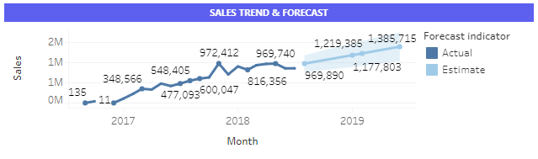

Pada grafik terlihat bahwa sales yang ada terjadi kenaikan dan diprediksi akan terjadi kenaikan selama 1 tahun selanjutnya.

Untuk mengetahui efektivitas sales, terdapat tren AOV (Average Order Value) yang didapatkan dari perbandingan total sales dibandingkan dengan total order dari bulan ke bulan. Semakin tinggi AOV nya, maka akan semakin baik kinerja tim sales.

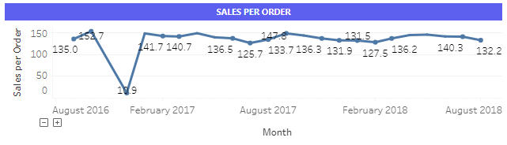

Pada grafik tersebut, maka didapatkan AOV yang cenderung datar. Untuk meningkatkan revenue, maka grafik AOV harus dinaikkan. Beberapa actionable action yang dapat direkomendasikan adalah dengan cara memberikan promo bundling atau promo dengan minimum pembelian.

Untuk mengetahui kapan waktu terbanyak untuk sales, maka terdapat metric sales based on month, day and hour.

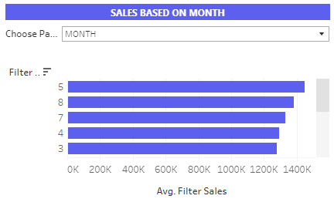

Tim sales dapat memberikan insight kepada tim marketing untuk merekomendasikan waktu yang tepat untuk melakukan campaign.

Untuk mengetahui growth di masing-masing state, terdapat table untuk memberikan informasi growth di masing-masing state. Sales growth pada daerah yang sudah baik dapat direplikasi stratgeinya ke daerah yang belum baik.

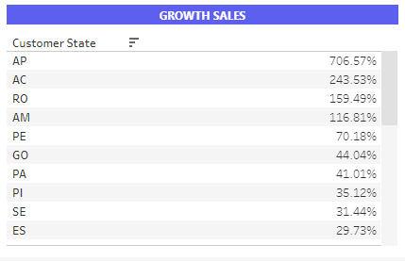

Untuk mengevaluasi rating, maka user dapat melihat proporsi rating pada grafik berikut

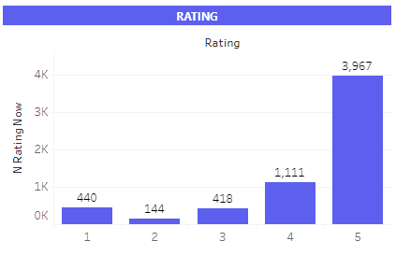

Pada proporsi tersebut, didapatkan bahwa mayoritas rating terdapat pada rating 5. Namun, masih terdapat rating 1 dan 2. Untuk menyelidiki seller mana yang berkontribusi terhadap rating tersebut, maka ketika dihover pada salah satu barchart, maka akan ditampilkan seller dan jumlah rating yang didapat.

Dari daftar seller tersebut, maka user dapat melakukan pendekatan pada seller tersebut untuk meningkatkan rating.

## Analisis Marketing

Sebagaimana objective yang telah didefinisikan sebelumnya, ada 3 pertanyaan utama yang dapat dijawab oleh dashboard marketing:

* Seberapa efektif campaign yang sudah dilakukan?
* Segmen demografi apa yang tepat untuk dikampanyekan campaign tertentu?
* Bagaimana cara melakukan treatment pada masing-masing segmen RFM?

Terkait efektivitas campaign, dapat dilihat dari gambar di bawah ini bahwa dari lima campaign yang dikampanyekan, campaign-4 mendapatkan acceptance rate paling tinggi. Adapun acceptance rate terendah didapatkan oleh campaign-2. Secara umum, tanpa mempertimbangkan jumlah campaign yang dikampanyekan, acceptance rate yang diraih adalah sebesar 20,67%. Selanjutnya, untuk mengetahui berapa banyak orang yang berkunjung ke website kemudian memutuskan untuk membeli, dapat diwakili pada kolom Web Convertion Rate sebesar 76,83%.



Setelah team marketing mengevaluasi nilai acceptance rate pada masing-masing campaign, berikutnya adalah menjawab pertanyaan, segmen demografi apa yang tepat untuk dikampanyekan campaign tertentu? Hal ini dapat terjawab pada bagian demographic segmentation.

Sebagai contoh, campaign-5 cocok dikampanyekan untuk customer yang berpenghasilan tinggi. Dapat diamati bahwa tidak ada response sama sekali untuk pendapatan kelas menengah maupun kelas bawah.

Dilihat dari demografi umur, campaign-5 cocok dikampanyekan untuk generasi baby boomers maupun millennials, namun tidak ada response sama sekali untuk generasi X.

Selain membahas tentang campaign, team marketing juga perlu melakukan segmentasi customer berdasarkan RFM. Dengan segmentasi tersebut, dapat diketahui perilaku customer yang dikategorikan menjadi 10 kategori. Besarnya kotak pada tree maps tergantung dari rata-rata uang yang dihabiskan oleh masing-masing segmen tersebut (average monetary). Sebagai contoh, kategori Can’t Loose dan Loyal Customers memiliki average monetary paling tinggi. Selain mengetahui segmentasi RFM, team marketing juga perlu melakukan treatment yang tepat pada masing-masing kategori tersebut dengan melakukan hover. Rekomendasi treatment akan ditampilkan dalam bentuk tooltip.

Sebagai contoh, pada kategori customer yang loyal, hendaknya team marketing tidak perlu terlalu banyak melakukan “spamming” atau terlalu sering mengirim email, rekomendasi, dsb. Sebab dapat mengganggu customer yang pada dasarnya sudah loyal dari awal. Dari tooltip juga kita dapatkan nilai rata-rata recency, frequency, dan monetary. Selain itu kita dapat mengetahui segmen demografi mana yang dominan masuk kategori Loyal customers. Dari gambar dibawah ini didapatkan bahwa orang berpenghasilan menengah dan tinggi yang paling banyak menjadi customer yang loyal.

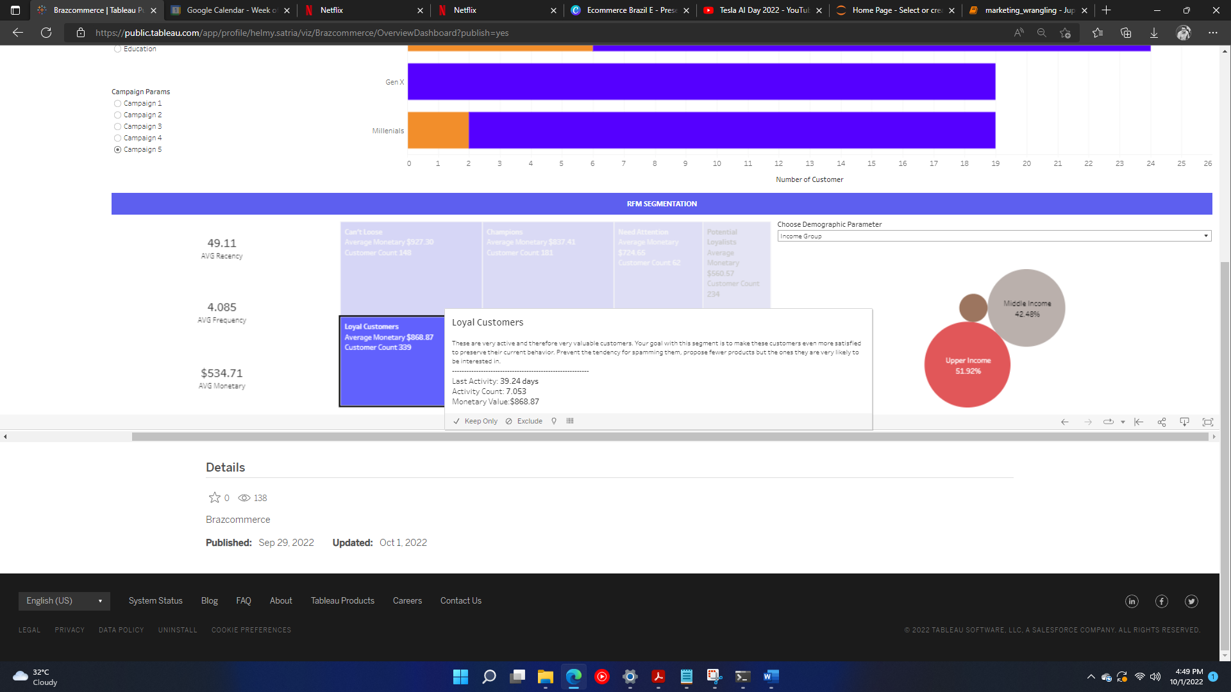

## Analisis Business Development

Dari dashboard A/B Testing, users dari business development ingin mengetahui apakah hasil desain landing page baru memiliki kenaikan performa signifikan terhadap conversion rate dibandingkan desain landing page yang lama. Untuk mencapai tujuan tersebut, uji statistik harus dilakukan dengan langkah menentukan hipotesis lalu menghitung p-value. Dalam kasus ini, p-value yang dihasilkan berada di atas 0,05 (alpha) yang berarti uji statistik gagal menolak null hypothesis.

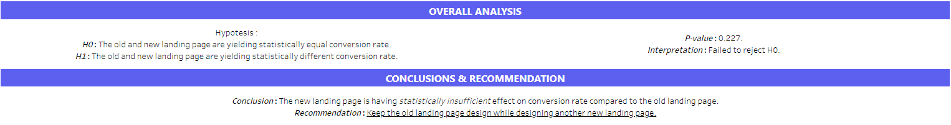

Untuk melakukan analisis secara harian, users dapat melihat bagaimana trend conversion rate untuk grup control dan treatment. Dapat dilihat bahwa conversion rate dari kedua grup tersebut tidak memiliki perbedaan secara siginifikan. Bahkan, terlihat bahwa conversion rate menggunakan desain lama memiliki nilai yang lebih baik daripada desain baru.

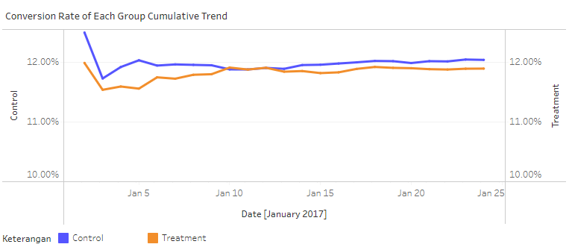

Selanjutnya, yang menjadi pertanyaan adalah apakah memang minimnya perbedaan conversion rate antara kedua grup dapat didukung juga secara statistika. Analisis statistik harian dapat dilakukan untuk menjawab pertanyaan tersebut. Untuk melihat bagaimana performa uji statistik secara harian, users dapat melihat trend p-value dan power. Dalam kasus ini, diasumsikan hasil uji statistik dianggap robust terhadap error jika power sudah melebihi 80%. Artinya, hasil p-value di setelah tanggal (3 Januari 2017) di mana power melebihi 80% dapat diandalkan untuk mempertanggungjawabkan hasil A/B testing. P-value dari setiap tanggal setelah 3 Januari 2017 tidak pernah turun sampai di bawah 0,05. Ini menunjukkan sedikitnya perbedaan antara conversion rate grup control dan treatment secara harian dapat dibuktikan secara statistika dengan melihat tren harian p-value dan power.

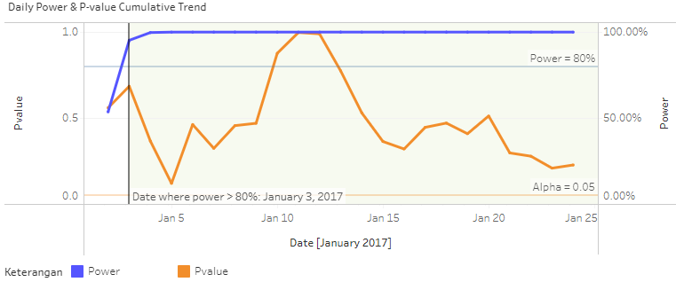

# Referensi